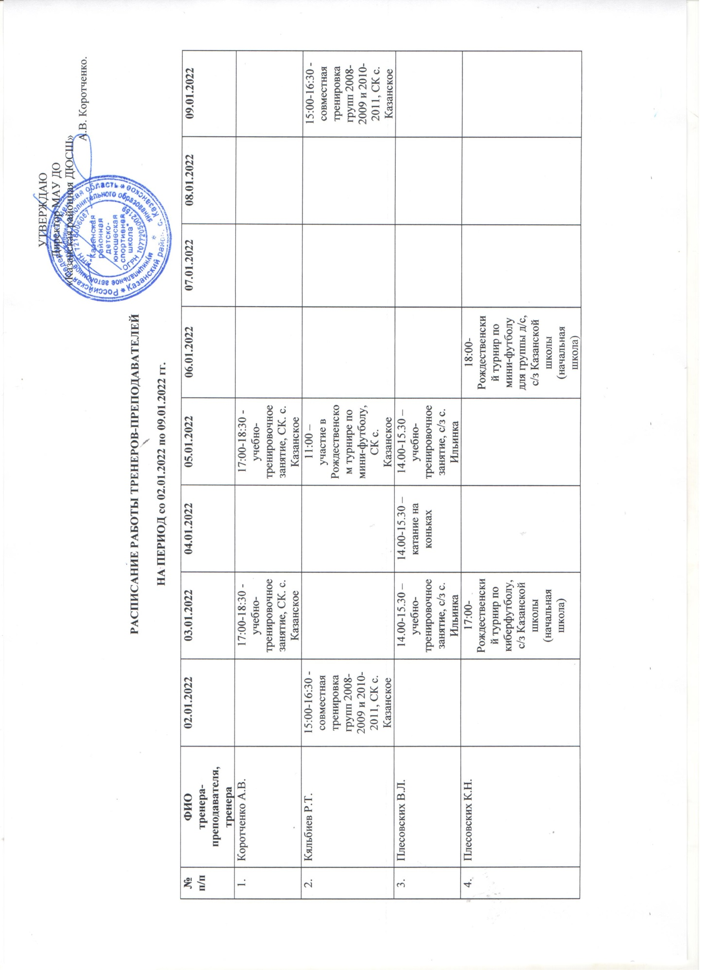
УТВЕРЖДАЮ
Директор МАУ ДО
«Казанская районная ДЮСШ»
А.В. Коротченко.

РАСПИСАНИЕ РАБОТЫ ТРЕНЕРОВ-ПРЕПОДАВАТЕЛЕЙ
НА ПЕРИОД со 02.01.2022 по 09.01.2022 гг.
№ п/п | ФИО  тренера-преподавателя,  тренера | 02.01.2022 | 03.01.2022 | 04.01.2022 | 05.01.2022 | 06.01.2022 | 07.01.2022 | 08.01.2022 | 09.01.2022
1. | Коротченко А.В. |  | 17:00-18:30 - учебно-тренировочное занятие, СК. с. Казанское |  | 17:00-18:30 - учебно-тренировочное занятие, СК. с. Казанское
2. | Кяльбиев Р.Т. | 15:00-16:30 - совместная тренировка групп 2008-2009 и 2010-2011, СК с. Казанское |  |  | 11:00 – участие в Рождественском турнире по мини-футболу, СК с. Казанское |  |  |  | 15:00-16:30 - совместная тренировка групп 2008-2009 и 2010-2011, СК с. Казанское
3. | Плесовских В.Л. |  | 14.00-15.30 – учебно-тренировочное занятие, с/з с. Ильинка | 14.00-15.30 – катание на коньках | 14.00-15.30 – учебно-тренировочное занятие, с/з с. Ильинка
4. | Плесовских К.Н. |  | 17:00-Рождественский турнир по киберфутболу, с/з Казанской школы (начальная школа) |  |  | 18:00-Рождественский турнир по мини-футболу для группы д/с, с/з Казанской школы (начальная школа)
5. | Верчук В.А. |  |  | Домашняя тренировка учащихся по индивидуальному плану |  | Домашняя тренировка учащихся по индивидуальному плану
6. | Тихненко Л.Ю. |  |  | Участие группы СОЭ (юноши) в Рождественском турнире по волейболу среди мужских команд, п. Новоселезнево. |  | Участие группы СОЭ (девушки) в Рождественском турнире по волейболу среди женских команд, с. Казанское | Учебно-тренировочное занятие для групп СОЭ, д. Большие Ярки (13:00-14:30) | Учебно-тренировочное занятие для групы СОЭ, с. Казанское (13:00-14:30)
7. | Альтеков Н.Т. |  |  | 18:00-19:30 - учебно-тренировочное занятие, с/з с. Чирки | Домашние тренировки по индивидуальному плану для группы с. Смирное. | 18:00-19:30 - учебно-тренировочное занятие, с/з с. Чирки | Домашние тренировки по индивидуальному плану для группы с. Смирное.
8. | Чичилов А.И. |  |  |  | 12:00 - Турнир по настольному теннису среди учащихся отделения «Настольный теннис» с. Казанское, с/з Казанской школы (начальная школа)
9. | Мельникова А.А. |  | 16.30-18.00 – учебно-тренировочные занятия, шахматный клуб ДЮСШ |  | 16.30-116.30-18.00 – учебно-тренировочные занятия, шахматный клуб ДЮСШ
10. | Яргер В.А. |  | 14:00-15:30 - Учебно-тренировочные занятия, шахматный клуб ДЮСШ |  | 14:00-15:30 - Учебно-тренировочные занятия, шахматный клуб ДЮСШ
11. | Проколов П.В. |  | 11:00-13:00 - учебно-тренировочные занятия, лыжная трасса ДЮСШ | 11:00-13:00 - учебно-тренировочные занятия, лыжная трасса ДЮСШ |  | 11:00-13:00 - учебно-тренировочные занятия, лыжная трасса ДЮСШ |  | 11:00-13:00 - учебно-тренировочные занятия, лыжная трасса ДЮСШ | 11:00-13:00 - учебно-тренировочные занятия, лыжная трасса ДЮСШ
12. | Янченко В.П. |  | 17:00-18:30 - учебно-тренировочные занятия, лыжная трасса п. Новоселезнево |  | 17:00-18:30 - учебно-тренировочные занятия, лыжная трасса п. Новоселезнево |  | 17:00-18:30 - учебно-тренировочные занятия, лыжная трасса п. Новоселезнево
13. | Рыжикова Н.В. |  |  |  | 17:00-18:30 - учебно-тренировочное занятие, СК с. Казанское |  | 17:00-18:30 - учебно-тренировочное занятие, СК с. Казанское
14. | Левашов В.С. |  |  |  | 12:00-13:30 - учебно-тренировочное занятие, лыжная трасса ДЮСШ |  | 12:00-13:30 - учебно-тренировочное занятие, лыжная трасса ДЮСШ
15. | Бархатов А.Н. |  | Домашние тренировочные занятия по индивидуальному плану. |  |  | Домашние тренировочные занятия по индивидуальному плану. |  | Домашние тренировочные занятия по индивидуальному плану.
16. | Тонков А.С. |  | 17:00-18:30 – учебно-тренировочные занятия, тренажерный зал ДЮСШ |  | 17:17:00-18:30 – учебно-тренировочные занятия, тренажерный зал ДЮСШ |  | 17:00-18:30 – учебно-тренировочные занятия, тренажерный зал ДЮСШ
17. | Гек А.А. |  |  | 18:00-19:30 - тренировочные занятия, СК с. Казанское | 11:00 – участие в Рождественском турнире по мини-футболу, СК с. Казанское | 18:00-19:30 - тренировочные занятия, СК с. Казанское

